CRONOGRAMA

Escuela Universitaria de Artes

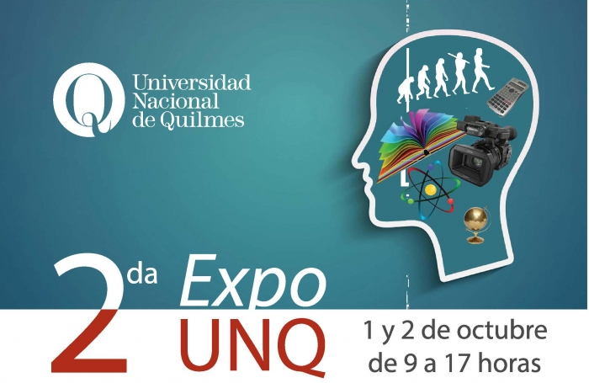

|  |  |
| --- | --- |
| **Horario** | **Actividad – Día martes 1º de octubre** |
| 9.00 - 17.00 hs. | Durante toda la jornada: presentación de tesis de Música y tecnología; prácticas con consola de audio; presentación de trabajos prácticos de estudiantes de la Tecnicatura universitaria en Producción digital y realización de registro en vivo - **SUM** |
|
| 10.00 -11.00 hs | Charla informativa - Director Licenciatura en Composición con Medios Electroacústicos - Dr. Martin Proscia – **AULA 29** |
| 11.00 – 12.00 hs  12:00 – 13:00hs | Charla informativa - Director Licenciatura en Música y Tecnología: Dr. Esteban Calcagno **- AULA 29** |
| Actividades TUPD (Tecnicatura Universitaria en Producción Digital) – **AULA 18** |
| 12.00 – 13.00 hs | Charla informativa - Directora Tecnicatura Universitaria en Producción Digital: Lic. Ileana Matiasich – **AULA 29** |
| 13.00- 14.00 hs | Actividades TUPD (Tecnicatura Universitaria en Producción Digital) – **AULA 18** |
| 14.00- 15.00 hs | Charla informativa - Director Tecnicatura Universitaria en Creación Musical - Lic. Ero Pesquero – **AULA 29** |
|
| 15.00 – 16.00 hs | Charla informativa - Directora Licenciatura en Artes y Tecnologías: Lic. María Valdez – **AULA 29** |

|  |  |
| --- | --- |
| **Horario** | **Actividad – Día Miércoles 2 de octubre** |
| 9.00 - 17.00 hs. | Durante toda la jornada: presentación de tesis de Música y tecnología; prácticas con consola de audio; presentación de trabajos prácticos de estudiantes de la Tecnicatura universitaria en Producción digital y realización de registro en vivo - **SUM** |
|
| 11.00 – 12.00 hs | Charla informativa - Director Licenciatura en Música y Tecnología: Dr. Esteban Calcagno – **AULA 29** |
| 12:00 a 13:00 | Actividades TUPD (Tecnicatura Universitaria en Producción Digital) - **AULA 18** |
| 13.00- 14.00 hs | Actividades TUPD (Tecnicatura Universitaria en Producción Digital) - **AULA 18** |
| 14.00- 15.00 hs | Charla informativa - Director Tecnicatura Universitaria en Producción Musical - Lic. Marcelo Martínez – **AULA 23** |
| 15.00-16.00 hs | Charla informativa - Director Licenciatura en Composición con Medios Electroacústicos - Dr. Martin Proscia / Director Tecnicatura Universitaria en Creación Musical - Lic. Ero Pesquero - **AULA 23** |